成都市第二人民医院住院医师规范化培训

招收考核操作流程

**第一步：**

用微信扫描以下考试**系统测试**二维码，考试仅支持手机作答。

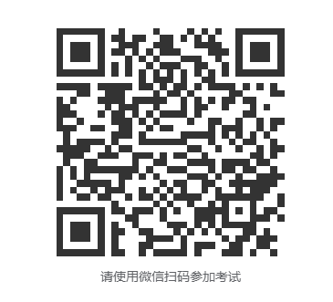

注意事项：

1.确保考试时手机电量充足，支持1个小时考试的连续使用。

2.将手机屏幕待机时间调至10分钟以上，以免出现手机锁屏现象影响考试。

3.考前将手机设置为来电转移状态，退出聊天软件，避免在考试过程中出现自动锁屏。

**第二步：登录**

通过手机短信验证码登录。

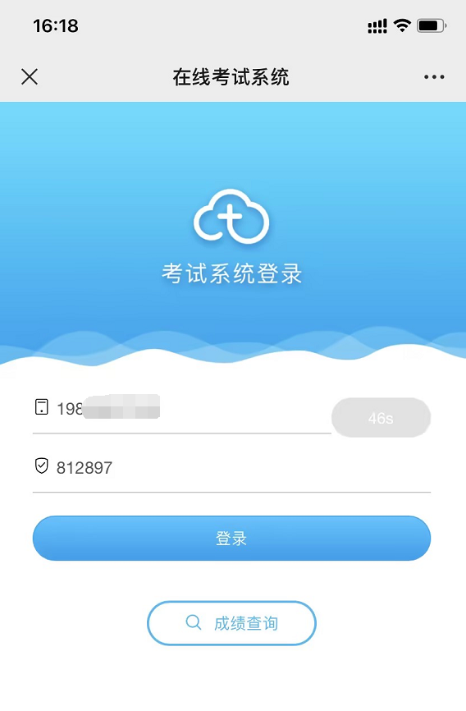

**第三步：进入考试系统**

完善个人信息，其中“姓名”“证件类型”“证件号码”为必填，务必保证信息填写正确，填写后点击提交。

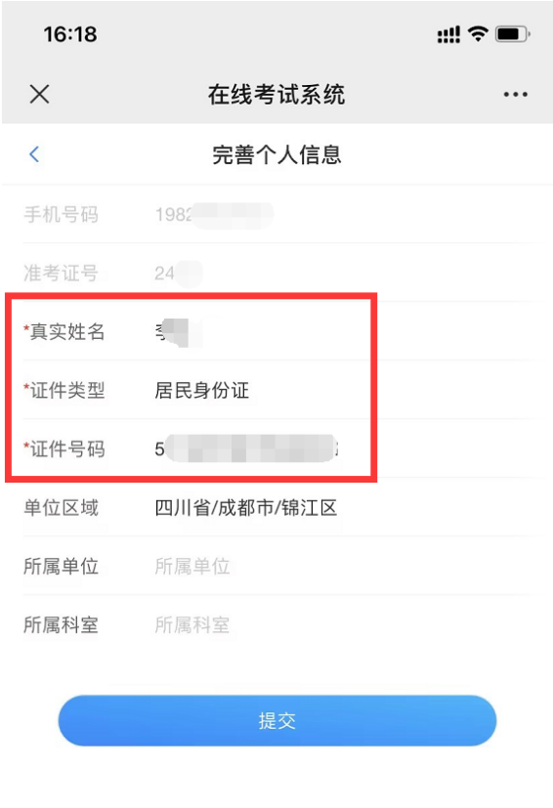

**第四步：阅读须知，进入考试**

阅读考试须知，核对试卷名称、考试时间等。完成后点击“我已全部阅读，参加考试”，即可进入考试。

